**LAPORAN TUGAS AKHIR**

**RANCANG BANGUN APLIKASI CERDAS DETEKSI DAN PENGHITUNG GERAKAN OLAHRAGA BERBASIS ANDROID MENGGUNAKAN METODE DEEP LEARNING**



Disusun Oleh:

Muhammad Mizzy

4.33.21.2.16

**PROGRAM STUDI D4 TEKNOLOGI REKAYASA KOMPUTER JURUSAN TEKNIK ELEKTRO**

**POLITEKNIK NEGERI SEMARANG**

**2025**

**PERNYATAAN KEASLIAN SKRIPSI**

Saya menyatakan dengan sesungguhnya bahwa skripsi dengan judul "**Rancang Bangun Aplikasi Cerdas Deteksi dan Penghitung Gerakan Olahraga Berbasis Android Menggunakan Metode Deep Learning**" yang dibuat untuk melengkapi sebagian persyaratan menjadi Sarjana Terapan pada Program Studi Teknologi Rekayasa Komputer Jurusan Teknik Elektro Politeknik Negeri Semarang sejauh yang saya ketahui bukan merupakan tiruan atau duplikasi dari skripsi yang sudah dipublikasikan dan atau pernah dipakai untuk mendapatkan gelar Sarjana Terapan di lingkungan Politeknik Negeri Semarang maupun di perguruan tinggi atau instansi manapun, kecuali bagian yang sumber informasinya dicantumkan sebagaimana mestinya.

Semarang, 15 Juli 2025

Mahasiswa,

Muhammad Mizzy

NIM. 4.33.21.2.16

# KATA PENGANTAR

Puji dan syukur penulis panjatkan kehadirat Allah SWT, atas limpahan rahmat dan karunia-Nya sehingga penulis dapat menyelesaikan skripsi dengan judul

"**Rancang Bangun Aplikasi Cerdas Deteksi dan Penghitung Gerakan Olahraga Berbasis Android Menggunakan Metode Deep Learning**" yang disusun untuk memenuhi salah satu syarat menyelesaikan pendidikan Program Studi Sarjana Terapan Teknologi Rekayasa Komputer Jurusan Teknik Elektro Politeknik Negeri Semarang.

Dalam penyusunan skripsi, penulis banyak mendapatkan bantuan dan dukungan dari berbagai pihak sehingga segala prosesnya berjalan dengan lancar. Oleh karena itu penulis ingin mengucapkan terimakasih kepada:

1. Allah SWT, atas rahmat dan karunia-Nya, serta limpahan nikmat yang diberikan.
2. Kedua orang tua dan keluarga tercinta yang selalu memberikan doa, motivasi, dan segala bentuk dukungan.
3. Teman-teman Kelas TI-4C yang telah mendukung dan membantu penulis.
4. Seluruh pihak yang terlibat baik secara langsung maupun tidak langsung yang tidak bisa penulis sebutkan satu per satu dalam membantu penulis menyelesaikan laporan ini.

Penulis menyadari bahwa penyusunan skripsi ini masih banyak kekurangan. Oleh karena itu, penulis mengharapkan kritik dan saran dari semua pihak yang ingin memberikan masukan demi perkembangan positif bagi penulis. Demikian laporan skripsi yang penulis susun, semoga dapat bermanfaat bagi semua pihak dan penulis sendiri. Akhir kata penulis ucapkan terimakasih.

Semarang, 15 Juli 2025

Mahasiswa,

Muhammad Mizzy

NIM. 4.33.21.2.16

# ABSTRAK

Muhammad Mizzy, “Rancang Bangun Aplikasi Cerdas Deteksi dan Penghitung Gerakan Olahraga Berbasis Android Menggunakan Metode Deep Learning”. Skripsi Jurusan Teknik Elektro Program Studi D-IV Teknologi Rekayasa Komputer Politeknik Negeri Semarang, di bawah bimbingan Kuwat Santoso , S.T., M.Kom., dan Prayitno , S.ST., M.T., Ph.D.

Penilitian ini bertujuan untuk mendeteksi, dan menghitung Gerakan otomatis menggunakan Mediapipe, dan MLP pada aplikasi mobile untuk meningkatkan efisiensi, dan pengalaman pengguna dalam olahraga rumahan. Aplikasi ini di rancang untuk memberikan penghitungan olahraga otomatis secara realtime, membantu pengguna untuk meningkatkan pengalaman, juga mempermudah pengguna untuk menghitung Gerakan olahraga secara mandiri tanpa bantuan instructor. Dengan memberikan panduan Langkah demi Langkah, teknologi ini meningkatkan pengalaman, dan mempermudah pengguna untuk melakukan olahraga rumahan secara mandiri, sehingga mereka dapat selalu menjaga kebugarannya. Dengan menggunakan Mediapipe, dan MLP hasil analisis

# ABSTRACT

# DAFTAR ISI

# DAFTAR GAMBAR

# BAB I

# PENDAHULUAN

## Latar Belakang

Pada saat ini dikalangan masyarakat masih kurang menyadari pentingnya hidup sehat dan bugar. Untuk hidup sehat dan bugar kita atau masyarakat harus meningkatkan kebugaran jasmaninya dengan melakukan aktivitas fisik dengan intensitas ringan, sedang dan berat. Seiring perkembangan zaman masyarakat masih kurang minat untuk melakukan aktivitas olahraga. Dari studi WHO menjelaskan lebih 2 juta kematian setiap tahun diakibatkan kurangnya aktivitas fisik. Kebanyakan kasus kematian di dunia diakibatkan kurangnya aktivitas fisik antara 60% sampai 85% yang tidak memelihara fisik mereka dan juga adanya faktor yang lainya yaitu kebiasaan merokok dan pola makan tidak sehat (Majid, n.d.).

Salah satu hal yang tidak boleh untuk dilepaskan dan tentunya sangat penting didalam kehidupan manusia untuk selalu dijaga merupakan kesehatan. Untuk menjaga hal tersebut manusia perlu suatu kegiatan atau aktivitas yang dapat membuat kondisi tubuh sehat. Kebugaran jasmani merupakan suatu bentuk kemampuan dengan menyesuaikan berat dari tubuh manusia yang harus dipenuhi seseorang agar dapat melakukan segala aktivitas atau kegiatan sehari-hari tanpa ada rasa lelah ataupun gangguan pada tubuh. Kebugaran jasmani menjadi tolak ukur baik atau tidaknya kondisi fisik dan yang terutama adalah pada kondisi jantung seseorang. Kebuharan jasmani merupakan bagian dari proses pembinaan kondisi fisik. Kondisi fisik merupakan salah satu unsur utama dalam pembinaan prestasi olahraga. Sehingga diperlukan pengetahuan terkait pembinaan kebugaran (Mahfud et al., 2020).

Dalam konteks inilah teknologi seperti Human Pose Estimation menjadi relevan. Pose dapat diartikan sebagai konfigurasi dari sendi-sendi manusia dalam susunan tertentu. Oleh karena itu, Human Pose Estimation (HPE) dapat dipahami sebagai proses untuk menentukan lokasi sendi atau landmark tertentu pada tubuh manusia. Dalam konteks gambar dan video, terdapat berbagai jenis estimasi pose, termasuk estimasi pose tubuh, wajah, dan tangan, terutama dalam bidang computer vision (Josyula & Ostadabbas, 2021).

Selain itu, pengembangan aplikasi berbasis Android untuk deteksi dan penghitungan gerakan olahraga telah menjadi fokus berbagai penelitian. Misalnya, sebuah studi mengembangkan aplikasi deteksi gerakan yoga menggunakan model Convolutional Neural Network (CNN) untuk mengklasifikasikan berbagai pose yoga dengan akurasi tinggi. Citra gerakan yoga dibagi menjadi 80% untuk pelatihan dan 20% untuk pengujian, menghasilkan model yang efektif dalam mengenali pose yoga secara real-time (Nur Syahbani & Ramadhan, 2023).

Implementasi *deep learning* dalam aplikasi semacam ini tidak hanya meningkatkan akurasi deteksi gerakan tetapi juga memungkinkan pengembangan sistem yang adaptif dan responsif terhadap berbagai jenis aktivitas fisik. Dengan demikian, pengguna dapat memperoleh manfaat maksimal dari latihan mereka melalui pemantauan yang akurat dan personalisasi program latihan.

Secara keseluruhan, integrasi metode *deep learning* dalam pengembangan aplikasi deteksi dan penghitungan gerakan olahraga berbasis Android menawarkan solusi inovatif untuk mendukung gaya hidup sehat dan aktif melalui teknologi cerdas.

## Perumusan Masalah

Berdasarkan latar belakang yang telah diberikan, rumusan masalah pada proposal Tugas Akhir ini adalah sebagai berikut :

1. Bagaimana merancang dan membangun model deteksi Gerakan olahraga berbasis *deep learning* dengan **MLP**,dan **Mediapipe** yang dapat mendeteksi dan menklasifikasikan Gerakan dengan akurasi tinggi?
2. Bagaimana mengimplementasikan sistem penghitung repetisi gerakan olahraga secara otomatis dengan visi komputer untuk memastikan perhitungan yang akurat?
3. Bagaimana mengembangkan aplikasi berbasis Android yang dapat melakukan deteksi dan perhitungan gerakan olahraga secara real-time, serta tetap efisien dalam penggunaan sumber daya perangkat?

## Manfaat

Penelitian ini diharapkan dapat memberikan beberapa manfaat, baik secara akademis maupun praktis, yaitu :

1. **Manfaat Akademis**.

* Menjadi referensi bagi penelitian selanjutnya dalam bidang computer vision dan deep learning untuk deteksi gerakan manusia.
* Membantu pengembangan model deep learning ringan dan efisien untuk perangkat seluler.
* Memberikan wawasan mengenai implementasi **Mediapipe** dan *deep learning* dengan **MLP** dalam aplikasi berbasis Android.

1. **Manfaat Praktis**

* Memungkinkan penggunaan teknologi *computer vision* untuk deteksi gerakan tanpa perlu perangkat tambahan seperti sensor fisik.
* Mendukung pengembangan aplikasi kesehatan dan kebugaran berbasis AI dan *computer vision* yang dapat diakses oleh masyarakat luas.

Memungkinkan penggunaan teknologi visi komputer untuk deteksi gerakan tanpa perlu perangkat tambahan seperti sensor fisik

## Manfaat

Batasan permasalahan pada penyusunan proposal Skripsi ini adalah sebagai berikut.

1. Penlitian ini hanya akan mendeteksi dan menghitung Gerakan olahraga tertentu seperti **push-up, squat, jumping jack, dan abdominal crunch**, tanpa mencakup seluruh jenis gerakan olahraga yang lainnya.
2. Platform pengembangan aplikasi akan dikembangkan khusus menggunakan perangkat Android menggunakan Android Studio dengan menggunakan bahasa pemrograman kotlin, tanpa dukungan untuk platform iOS atau perangkat lain.
3. Model deteksi dan klasifikasi Gerakan yang digunakan adalah **Mediapipe, dan MLP**
4. Dataset yang digunakan untuk pelatihan model akan terdiri dari kooordinat dari setiap Gerakan video yang telah direkam, atau dikumpulkan secara mandiri.

Model akan diuji dalam lingkungan, yang **terkontrol**, tanpa mempertimbangkan variasi pencahayaan ekstrem atau latar belakang yang kompleks.

1. Sistem hanya akan menggunakan visi computer (computer vision) berbasis kamera perangkat Android, tanpa melibatkan sensor tambahan seperti giroskop, akselorometer, dan sebagainya.

Sistem akan berfokus pada **akurasi deteksi Gerakan, dan perhitungan repetisi**, tanpa mempertimbangkan aspek lain seperti koreksi postur, atau saran peningkatan Latihan

## Tujuan

Penelitian ini bertujuan untuk:

1. Mengembangkan sistem penghitung repetisi gerakan olahraga secara otomatis menggunakan visi computer.
2. Mengimplementasikan aplikasi berbasis Android yang dapat mendeteksi dan menghitung gerakan olahraga secara real-time, serta tetap efisien dalam penggunaan sumber daya perangkat.

Merancang dan membangun model deteksi gerakan olahraga berbasis transfer learning dengan **MLP** dan **Mediapipe** yang mampu mengklasifikasikan gerakan dengan akurasi tinggi.

## Sistematika

Sistematika penulisan pada Tugas Akhir ini dibagi menjadi beberapa bab yang meliputi:

**BAB I PENDAHULUAN,** berisi latar belakang yang juga meliputi perumusan masalah, tujuan, dan manfaat pembuatan skripsi, Batasan masalah sistem, dan sistematika penulisan laporan skripsi.

**BAB II TINJAUAN PUSTAKA,** Berisi penjelasan tentang konsep dan prinsip dasar yang diperlukan untuk memecahkan masalah dalam skripsi dan untuk merumuskan hipotesis apabila memang diperlukan. Tinjauan Pustaka dapat berbentuk uraian kualitatif, model matematis, atau persamaan-persamaan yang berkaitan dengan permasalahan

**BAB III KEGIATAN PELAKSANAAN,** Berisi kegiatan pelaksanaan pembuatan sistem menggunakan metode waterfall, mencakup kebutuhan, perancangan, penulisan kode program, perancangan pengujian, dan pemeliharaan sistem.

**BAB IV ANALISIS DAN PEMBAHASAN,** Berisi hasil dari analisis dan rekapitulasi pengujian terhadap sistem yang telah dikerjakan dalam skripsi ini.

**BAB V KESIMPULAN,** Berisi kesimpulan dibuatnya laporan skripsi.

**DAFTAR PUSTAKA,** Daftar yang menampilkan sumber Pustaka yang dijadikan panduan pengerjaan laporan skripsi.

**LAMPIRAN,** Dokumen tambahan yang ditambahkan (dilampirkan) ke laporan skripsi

# BAB II

# KAJIAN PUSTAKA

## Tinjauan Pustaka

Berikut ini merupakan beberapa penelitian yang sebelumnya telah dibuat dan berhubungan dengan topik pembahasan, kemudian dijadikan bahan untuk melakukan pengembangan ini adalah sebagai berikut:

1. **Klasifikasi Gerakan Yoga dengan Model Convolutional Neural Network (CNN)**

(Nur Syahbani & Ramadhan, 2023) Penelitian ini mengembangkan model CNN untuk mengklasifikasikan berbagai pose yoga. Proses pelatihan dilakukan dengan berbagai skenario, menghasilkan akurasi tertinggi sebesar 94,10%. Model yang telah dilatih kemudian diimplementasikan ke dalam sebuah aplikasi berbasis web menggunakan framework Streamlit.

1. **Pengiraan Pose Model Manusia pada Repetisi Kebugaran AI Pemrograman Python Berbasis Komputerisasi**

(Abdul Muthalib et al., 2023) Penelitian ini mengembangkan sistem yang mampu mengestimasi pose manusia selama melakukan repetisi latihan kebugaran. Sistem ini dibangun menggunakan pemrograman Python dan teknik AI untuk menganalisis gerakan pengguna.

1. **Penggunaan Computer Vision untuk Estimasi Pose Squat sebagai Solusi Alternatif Latihan Kebugaran di Gym**

(Dyansyah et al., 2025) Penelitian ini bertujuan untuk mengembangkan sistem berbasis Computer Vision untuk mendeteksi dan menganalisis pose squat secara otomatis. Sistem ini menggunakan teknologi Human Pose Estimation dengan MediaPipe dan OpenCV untuk mendeteksi titik-titik kunci tubuh serta menghitung sudut yang relevan dalam menilai form squat pengguna. Pengujian menunjukkan bahwa sistem memiliki akurasi tinggi dalam mengidentifikasi kesalahan postur squat dan memberikan umpan balik real-time kepada pengguna, menjadikannya solusi alternatif yang efisien bagi individu yang tidak memiliki akses ke pelatih kebugaran.

1. **Pengembangan Alat Tes Kesamaptaan Berbasis Computer Vision dan IoT**

(Kalua et al., 2024) Penelitian ini mengembangkan sistem otomatis untuk mengukur kesamaptaan fisik TNI/Polri menggunakan teknologi Computer Vision dan Internet of Things (IoT). Dengan metode pose estimation berbasis Python, sistem mampu mendeteksi serta menghitung repetisi gerakan seperti push-up, pull-up, dan sit-up secara real-time. Hasil pengujian menunjukkan bahwa sistem ini meningkatkan akurasi pengukuran serta mengurangi subjektivitas dalam penilaian, sehingga lebih efektif dalam memantau performa fisik peserta​.

1. **Pengenalan Gerakan Olahraga Berbasis (Long Short- Term Memory) Menggunakan Mediapipe**

(Daniel Tanugraha et al., 2022) Penelitian ini mengembangkan sistem pengenalan gerakan olahraga menggunakan metode Long Short-Term Memory (LSTM) dan MediaPipe. Sistem ini mampu mengenali gerakan seperti T-Pose, Warrior II Pose, dan Tree Pose dengan akurasi tinggi. Dengan memanfaatkan keypoints dari video, sistem ini dapat mendeteksi dan mengklasifikasikan gerakan secara real-time, sehingga dapat membantu pengguna dalam memastikan gerakan olahraga dilakukan dengan benar tanpa perlu pendampingan instruktur​

1. **Efektivitas Aplikasi Stellar Pass pada Gerakan Olahraga Calisthenics**

(Maharani et al., 2023) Penelitian ini mengkaji efektivitas aplikasi Stellar Pass dalam membantu latihan olahraga calisthenics bagi anggota Stellar Powerhouse Malang. Aplikasi ini dirancang untuk memberikan panduan latihan yang dapat diakses dari rumah, tanpa memerlukan peralatan tambahan. Studi menunjukkan bahwa penggunaan aplikasi Stellar Pass memiliki dampak positif terhadap kebugaran jasmani, dengan hasil analisis data yang mengindikasikan bahwa variabel latihan calisthenics memberikan kontribusi terhadap peningkatan kebugaran fisik pengguna.

1. **Pengenalan Aktivitas Manusia Melalui Analisis Data Gerakan Smartphone**

(Surbakti et al., 2021) Studi ini memanfaatkan data gerakan dari smartphone untuk menganalisis aktivitas manusia. Data dikumpulkan melalui sensor pada perangkat seperti iPhone dan Android, serta wearable devices seperti Apple Watch dan Fitbit Charge, untuk mengenali pola aktivitas harian pengguna.

1. **Deteksi Gerakan Tangan Menggunakan Support Vector Machine pada Dumbbell Berbasis Raspberry Pi Zero**

(Sartika et al., 2022) Penelitian ini mengembangkan sistem pendeteksi gerakan olahraga menggunakan dumbbell yang dilengkapi dengan sensor Inertial Measurement Unit (IMU) dan Raspberry Pi Zero W. Dengan menggunakan algoritma Support Vector Machine (SVM), sistem ini mampu mengenali enam jenis gerakan dumbbell secara otomatis. Hasil pengujian menunjukkan tingkat akurasi deteksi gerakan sebesar 90%-94%, yang membuktikan bahwa sistem ini dapat membantu pengguna dalam melakukan latihan dengan lebih akurat dan efisien.

1. **Klasifikasi Gerakan Pencak Silat Menggunakan Convolutional Neural Network Berbasis Body Pose**

(V. N. U. R. Rahmawati, 2023) Penelitian ini mengembangkan sistem pengenalan gerakan pencak silat menggunakan metode Convolutional Neural Network (CNN) berbasis body pose. Body pose extraction digunakan untuk mendeteksi keypoint tubuh manusia, yang kemudian menjadi input bagi CNN untuk mengenali gerakan dalam setiap frame video. Dengan pendekatan ini, sistem mampu mengklasifikasikan tiga jenis tendangan dalam pencak silat dengan akurasi mencapai 77%. Hasil penelitian ini menjadi dasar untuk pengembangan sistem pembelajaran pencak silat berbasis teknologi​.

1. **Aplikasi Asisten untuk Lansia dengan Memanfaatkan Smartphone Berbasis Android**

(Purna Sastriya et al., 2019) Penelitian ini mengembangkan aplikasi berbasis Android untuk membantu lansia dalam berolahraga dan memantau lokasi mereka. Aplikasi ini menggunakan sensor accelerometer dan gyroscope untuk mendeteksi dan menghitung gerakan olahraga yang dilakukan oleh lansia. Selain itu, fitur GPS digunakan untuk melacak lokasi pengguna dan memberikan notifikasi jika berada di luar radius yang ditentukan. Hasil pengujian menunjukkan bahwa aplikasi ini dapat membantu lansia dalam beraktivitas secara mandiri dengan dukungan teknologi sensor dan AI sederhana​.

1. **Penggunaan Machine Learning dalam Klasifikasi Bahasa Isyarat BISINDO Menggunakan Kamera**

(Alexander & Widodo, 2023) Penelitian ini mengembangkan sistem klasifikasi bahasa isyarat BISINDO berbasis kamera menggunakan metode Machine Learning. Model yang digunakan mencakup Random Forest, KNN, SVM, dan Decision Tree untuk mengidentifikasi gerakan tangan secara real-time. Hasil pengujian menunjukkan bahwa model Random Forest memiliki kinerja terbaik dengan akurasi mencapai 97,7%, sedangkan Decision Tree memiliki akurasi terendah sebesar 89,3%. Penelitian ini membuktikan bahwa teknologi Machine Learning dapat digunakan untuk meningkatkan akurasi dalam mendeteksi dan mengklasifikasikan gerakan isyarat, yang dapat diterapkan dalam berbagai bidang seperti komunikasi inklusif dan interaksi manusia-mesin.

1. **Rancang Bangun Aplikasi Monitoring Latihan Kebugaran Jasmani Berbasis Internet of Things**

(Man & Joko Sutopo, 2023) Penelitian ini mengembangkan sistem monitoring kebugaran jasmani berbasis Internet of Things (IoT) dengan menggunakan sensor PIR untuk mendeteksi gerakan dan Heart Rate Sensor untuk memantau detak jantung. Data yang diperoleh dikirim melalui modul Wi-Fi ESP8266 ke aplikasi Android untuk ditampilkan secara real-time. Dengan dukungan metode fuzzy Mamdani, sistem ini dapat menilai kondisi kesehatan pengguna berdasarkan jumlah gerakan dan BPM (Beats Per Minute). Hasil pengujian menunjukkan bahwa sistem ini efektif dalam membantu pengguna melacak kebugaran jasmani mereka secara akurat dan mendukung penerapan gaya hidup sehat

1. **Pengiraan Pose Model Manusia pada Repetisi Kebugaran AI Berbasis Komputerisasi**

(Abdul Muthalib et al., 2023) Penelitian ini mengembangkan sistem yang mampu mengestimasi pose manusia selama melakukan repetisi latihan kebugaran menggunakan teknik Human Pose Estimation berbasis Computer Vision. Dengan menggunakan Mediapipe dan OpenCV, sistem mendeteksi gerakan olahraga seperti pull-up, push-up, dan angkat beban. Metode deteksi repetisi didasarkan pada perubahan sudut siku saat gerakan dilakukan, yang dihitung secara otomatis oleh AI Fitness Counter. Hasil penelitian menunjukkan bahwa penggunaan Mediapipe dalam estimasi pose memberikan hasil yang akurat dan efektif dalam menghitung jumlah repetisi latihan secara real-time​

.

1. **Identification of Fencing Athletes Based on Anthropometric Measurements Using MediaPipe Pose**

(Bagas Alif Fimaskoro et al., 2024) Identifikasi Atlet Anggar Berbasis Pengukuran Antropometri Menggunakan MediaPipe Pose

Penelitian ini mengembangkan metode identifikasi bakat atlet anggar berdasarkan pengukuran antropometri menggunakan teknologi deteksi pose berbasis MediaPipe. Studi ini menggunakan dataset citra postur tubuh atlet untuk mengklasifikasikan antara atlet anggar dan non-anggar dengan tingkat akurasi hingga 89%. Sistem yang dirancang mampu mengukur panjang lengan, lebar bahu, dan lingkar pinggang sebagai faktor utama dalam analisis antropometri. Dengan pemanfaatan metode estimasi pose 2D dan deep learning, sistem ini menunjukkan hasil yang efektif dalam mendeteksi dan menganalisis postur atlet secara otomatis​

1. **Pemanfaatan Mediapipe Body Pose Estimation dan Dynamic Time Warping untuk Pembelajaran Tari Remo**

(Effendi et al., 2023) Penelitian ini mengembangkan sistem berbasis Computer Vision untuk mendeteksi dan mengevaluasi gerakan tari Remo menggunakan algoritma MediaPipe dan Dynamic Time Warping (DTW). Sistem ini bertujuan untuk membantu pelatih dalam memberikan koreksi terhadap kesalahan gerakan peserta secara otomatis. Hasil pengujian menunjukkan bahwa sistem mampu mendeteksi penyimpangan sudut tubuh dibandingkan dengan video instruktur, dengan akurasi mencapai 90%. Studi ini membuktikan bahwa teknologi Human Pose Estimation dapat digunakan secara efektif untuk meningkatkan pembelajaran gerakan fisik yang membutuhkan ketepatan postur

1. **Validasi Gerakan Sit Up Menggunakan Trigonometri Berbasis OpenCV**

(Mochammad Yuda Trinurais et al., 2024) penelitian ini mengembangkan sistem latihan kognisi berbahasa indonesia berbasis android, dengan menggunakan openCV, Mediapipe, dan Random Forest Classifier. sistem ini digunakan untuk mendeteksi gerakan mulut dengan akurasi tinggi memiliki potensi besar dalam proses terapi kognitif bagi lansia dan individu yang menderita penyakit kognitif seperti stroke, aphasia, dan dementia. Hasil pengujian menunjukkan bahwa penggunaan Mediapipe, dan Random Forest Classifier efektif untuk mengklasifikasikan gerakan wajah dengan akurasi yang tinggi. Akurasi yang didapatkan sebesar 100% dari jarak 60cm dan sudut pandang 0°. Pengujian yang dilakukan pada pagi dan malam hari menunjukkan akurasi yang tidak jauh berbeda. Meskipun kondisi pencahayaan berbeda, hasil pengujian

menunjukkan bahwa intensitas cahaya tampaknya tidak memiliki pengaruh signifikan terhadap proses pendeteksian gerakan.

1. **Klasifikasi Human Action Recognition (HAR) Menggunakan MediaPipe dan Long Short-Term Memory (LSTM)**

(Putra et al., 2022) Penelitian ini mengembangkan sistem pengenalan aksi manusia (Human Action Recognition/HAR) berbasis MediaPipe dan Long Short-Term Memory (LSTM). Model ini menggunakan fitur gambar yang diekstraksi oleh MediaPipe dan dianalisis menggunakan arsitektur LSTM untuk meningkatkan akurasi pengenalan gerakan. Hasil penelitian menunjukkan bahwa model terbaik mencapai akurasi pengujian sebesar 82% dengan waktu pelatihan sekitar 10 menit 50 detik. Studi ini menunjukkan bahwa kombinasi MediaPipe dan LSTM efektif dalam mengenali berbagai jenis aktivitas manusia, termasuk gerakan olahraga​.

.

1. **Pengembangan Model Pelatihan Taekwondo Mandiri dengan MediaPipe 3D Pose**

(Santoso et al., 2023) Penelitian ini mengembangkan model pelatihan Taekwondo berbasis machine learning menggunakan MediaPipe untuk mendeteksi dan mengevaluasi gerakan dalam tiga dimensi (3D). Sistem ini memanfaatkan 33 titik landmark dari MediaPipe untuk mengenali postur tubuh pengguna dan menilai kesesuaian gerakan Taekwondo dari berbagai sudut pandang. Hasil penelitian menunjukkan bahwa model yang menggunakan sumbu x, y, dan z lebih unggul dibandingkan dengan model dua dimensi dalam mendeteksi dan menilai akurasi gerakan. Temuan ini menunjukkan bahwa pendekatan berbasis MediaPipe dapat dikembangkan lebih lanjut untuk aplikasi pelatihan Taekwondo mandiri serta evaluasi gerakan atlet​

1. **Pengembangan Aplikasi Pose Detection untuk Asesmen Kemajuan Fisioterapi Pasien Pasca Stroke dari Jarak Jauh**

(Febry Putra Rochim et al., 2024) Penelitian ini mengembangkan aplikasi berbasis mobile untuk mendeteksi pose tubuh pasien pasca stroke guna menilai kemajuan fisioterapi mereka. Aplikasi ini menggunakan teknologi pose detection berbasis MediaPipe untuk mengukur pergerakan pasien secara real-time. Dengan pendekatan telemedicine, aplikasi ini memungkinkan pemantauan jarak jauh oleh tenaga medis, sehingga pasien yang memiliki keterbatasan mobilitas tetap dapat menjalani rehabilitasi dengan bimbingan profesional. Hasil pengujian menunjukkan bahwa sistem ini efektif dalam membedakan pergerakan pasien sehat dan pasien pasca stroke, serta memberikan data objektif untuk membantu dalam penyesuaian program rehabilitasi​.

1. **Pengembangan Aplikasi Pose Detection untuk Asesmen Kemajuan Fisioterapi Pasien Pasca Stroke dari Jarak Jauh**

(Febry Putra Rochim et al., 2024) Penelitian ini mengembangkan sistem penerjemah bahasa isyarat berbasis deep learning dengan menggunakan metode Gated Recurrent Unit (GRU). Sistem ini bertujuan untuk meningkatkan efektivitas komunikasi bagi penyandang tunarungu yang menggunakan Sistem Bahasa Isyarat Indonesia (SIBI). Model yang dikembangkan melalui serangkaian proses akuisisi data, ekstraksi fitur menggunakan MediaPipe, dan pelatihan model dengan GRU berhasil mencapai tingkat akurasi sebesar 94%. Hasil ini menunjukkan potensi besar dalam meningkatkan aksesibilitas dan kualitas komunikasi bagi komunitas tunarungu dengan bantuan teknologi kecerdasan buatan​

1. **Klasifikasi Teknik Bulu Tangkis Berdasarkan Pose dengan Convolutional Neural Network**

(Rizki & Zuliarso, 2020) Penelitian ini mengembangkan sistem klasifikasi teknik bulu tangkis menggunakan metode Convolutional Neural Network (CNN) dengan arsitektur BlazePose dan MediaPipe Pose Solution. Dataset yang digunakan mencakup tiga teknik utama dalam bulu tangkis: forehand, servis, dan smash. Data diolah dengan metode supervised learning seperti logistic regression, random forest, dan k-nearest neighbor (KNN). Hasil pengujian menunjukkan bahwa model klasifikasi dengan random forest menghasilkan akurasi tertinggi sebesar 98,8%, diikuti oleh KNN dengan 94,3%, dan logistic regression dengan 84%. Penelitian ini menunjukkan bahwa kombinasi pose estimation dengan CNN dapat digunakan secara efektif dalam mengklasifikasikan gerakan olahraga berdasarkan pose tubuh​.

1. **Kebugaran Orang Indonesia Rendah**

(Cahyono, 2022) Berdasarkan data dari Laporan Nasional Sport Development Index (SDI) 2021 yang dilakukan oleh Kementerian Pemuda dan Olahraga (Kemenpora), tingkat kebugaran masyarakat Indonesia tergolong sangat rendah. Dari total jumlah penduduk, 76% masyarakat masuk dalam kategori tidak bugar, dengan rincian 53,63% sangat tidak bugar dan hanya 5,86% yang memiliki kondisi sangat bugar atau prima.

1. **Implementasi Yoga Kids sebagai Stimulasi Motorik Kasar Anak Usia Dini**

(Fitrianingtyas et al., 2022) Penelitian ini membahas implementasi yoga untuk anak-anak sebagai bentuk stimulasi motorik kasar yang dapat meningkatkan keseimbangan dan koordinasi tubuh. Yoga Kids melibatkan serangkaian gerakan seperti hands to feet pose, butterfly pose, mountain pose, cobra pose, dan dog looks down pose, yang dikemas dalam bentuk cerita agar menarik bagi anak-anak. Hasil penelitian menunjukkan bahwa latihan yoga secara rutin dapat meningkatkan kelenturan, kekuatan otot, serta keseimbangan tubuh anak-anak. Selain manfaat fisik, yoga juga membantu dalam pengelolaan emosi dan konsentrasi anak selama proses pembelajaran

1. **Penerapan Computer Vision dalam Estimasi Pose dan Proses Kreatif Pencak Silat Tradisi**

(Rustiyanti et al., 2024) Penelitian ini membahas penggunaan teknologi Computer Vision dalam mendeteksi dan menganalisis gerakan pencak silat sebagai sumber koreografi tari Rancak Takasima. Model estimasi pose berbasis deep learning, GluonCV, digunakan untuk mengidentifikasi berbagai teknik gerakan pencak silat dan mengolahnya menjadi koreografi yang lebih dinamis. Hasil penelitian menunjukkan bahwa penerapan teknologi Computer Vision dapat meningkatkan akurasi deteksi gerakan serta membantu dalam proses eksplorasi dan komposisi koreografi baru berbasis seni bela diri tradisional​

1. **Pengaruh Child Pose (Balasana) terhadap Intensitas Nyeri Haid pada Remaja**

(Windarti et al., 2024) Penelitian ini menganalisis efektivitas gerakan Child Pose (Balasana) dalam mengurangi intensitas nyeri haid pada siswi Sekolah Menengah Pertama. Dengan metode pre-experimental one group pretest-posttest design, penelitian ini melibatkan 41 responden yang mengalami nyeri haid. Hasil penelitian menunjukkan bahwa sebelum melakukan Child Pose, sebagian besar responden mengalami nyeri dengan intensitas sedang (80,5%), namun setelah intervensi, mayoritas mengalami penurunan nyeri ke tingkat ringan (65,9%). Uji statistik menunjukkan nilai p=0.000, yang mengindikasikan pengaruh signifikan dari gerakan Child Pose dalam menurunkan intensitas nyeri haid. Studi ini merekomendasikan Child Pose sebagai metode non-farmakologis yang efektif untuk mengatasi nyeri haid​

1. **Detection of 3D Human Posture Based on Improved Mediapipe**

(Lin et al., 2023) Penelitian ini membahas pengembangan metode deteksi postur manusia dalam tiga dimensi (3D) menggunakan teknologi Mediapipe yang telah ditingkatkan. Studi ini mengatasi berbagai kendala dalam deteksi postur 3D, seperti ketidakakuratan nilai koordinat Z, jitter pada data, serta kesalahan estimasi dalam berbagai posisi tubuh. Dengan menerapkan metode koreksi ambang batas kecepatan, normalisasi skala tubuh, serta filter One-Euro dan Mean Filtering, penelitian ini berhasil meningkatkan akurasi deteksi postur hingga lebih dari 90%. Hasil pengujian menunjukkan bahwa metode yang diusulkan dapat meningkatkan ketepatan dalam pelacakan gerakan manusia, terutama untuk aplikasi yang berkaitan dengan olahraga, rehabilitasi medis, dan interaksi manusia-komputer​.

1. **An integrated mediapipe-optimized GRU model for Indian sign language recognition**

(Subramanian et al., 2022) Penelitian ini mengembangkan model pengenalan bahasa isyarat berbasis deep learning dengan menggunakan pendekatan Gated Recurrent Unit (GRU) yang dioptimalkan dengan MediaPipe. Model ini bertujuan untuk meningkatkan akurasi dalam mengenali bahasa isyarat India (ISL) dengan mengatasi tantangan seperti pelacakan gerakan tangan yang kompleks, occlusion, serta efisiensi pembelajaran. Dengan mengganti fungsi aktivasi dalam sel GRU dan mengoptimalkan struktur jaringan, model ini mampu mencapai akurasi lebih tinggi dibandingkan metode sebelumnya. Hasil pengujian menunjukkan bahwa sistem ini memiliki tingkat konvergensi yang lebih cepat, efisiensi pemrosesan data yang lebih baik, serta akurasi yang lebih tinggi dalam mengenali gerakan bahasa isyarat.

1. **Human Pose Estimation Using MediaPipe Pose and Optimization Method Based on a Humanoid Model**

(Kim et al., 2023) Penelitian ini mengembangkan metode estimasi pose manusia berbasis MediaPipe dengan optimasi menggunakan model humanoid. Pendekatan ini menggabungkan estimasi pose 2D dari MediaPipe dengan optimasi berbasis inverse kinematics untuk menghasilkan estimasi pose 3D yang lebih akurat. Untuk mengatasi ambiguitas kedalaman dalam pose 3D, penelitian ini menggunakan fungsi penalti dan deviasi pusat massa. Hasil pengujian menunjukkan bahwa metode ini mampu memperkirakan sudut sendi dengan selisih rata-rata 10,017 derajat serta memiliki kecepatan eksekusi 0,033 detik per frame, sehingga memungkinkan implementasi dalam sistem real-time​.

1. **Real-time Assamese Sign Language Recognition using MediaPipe and Deep Learning**

(Bora et al., 2023) Penelitian ini mengembangkan sistem pengenalan bahasa isyarat Assam menggunakan teknologi MediaPipe dan deep learning. Dengan mengimplementasikan model feed-forward neural network, sistem ini mampu mengenali sembilan gestur statis yang mewakili huruf dalam bahasa isyarat Assam. Dataset yang digunakan mencakup 2094 sampel gambar yang diproses menggunakan deteksi landmark tangan dari MediaPipe. Hasil penelitian menunjukkan bahwa model ini mencapai akurasi sebesar 99%, membuktikan efektivitas pendekatan yang digunakan dalam mengklasifikasikan gestur bahasa isyarat. Studi ini juga mengusulkan penggunaan metode serupa untuk bahasa isyarat regional lainnya guna meningkatkan aksesibilitas bagi penyandang tunarungu​.

1. **MediaPipe Hands: On-device Real-time Hand Tracking**

(Zhang et al., 2020) Penelitian ini mengembangkan sistem deteksi dan pelacakan tangan berbasis visi komputer menggunakan MediaPipe. Teknologi ini memungkinkan estimasi pose tangan secara real-time dengan hanya menggunakan kamera RGB tanpa memerlukan sensor tambahan. Model yang diusulkan terdiri dari dua tahap utama: deteksi telapak tangan dan pelacakan landmark tangan menggunakan metode deep learning. Sistem ini mampu melacak posisi jari dalam format 2.5D dengan akurasi tinggi dan efisiensi komputasi yang optimal pada perangkat mobile. Hasil penelitian menunjukkan bahwa arsitektur ini dapat digunakan untuk berbagai aplikasi, termasuk augmented reality (AR), virtual reality (VR), serta interaksi berbasis gerakan tangan dalam lingkungan digital

Berikut adalah tabel perbandingan beberapa hasil peneliti sebelumnya dengan fitur usulan skripsi

Table 2. 1 Tabel Perbandingan Fitur

|  |  |  |  |  |  |
| --- | --- | --- | --- | --- | --- |
| **No** | **Judul** | **Fitur** | | | |
| **1** | **2** | **3** | **4** |
| 1 | Human Action Recognition (HAR) Classification Using MediaPipe and Long Short-Term Memory (LSTM) | ✔ | X | ✔ | X |
| 2 | Pengembangan Alat Tes Kesamaptaan Tni/Polri Berbasis Teknologi Computer Vision Dan Iot Dengan Metode Pose Estimation Menggunakan Python | X | ✔ | X | X |
| 3 | Human Pose Estimation | ✔ | X | ✔ | X |
| 4 | Pengiraan Pose Model Manusia Pada Repetisi Kebugaran Ai Pemograman Python Berbasis Komputerisasi | ✔ | ✔ | X | X |
| 5 | Identification of Fencing Athletes Based on Anthropometric Measurements Using MediaPipe Pose | ✔ | X | X | X |
| 6 | Pengimplementasian AI Body Language Decoder Menggunakan MediaPipe Dan Python pada Aplikasi Latihan Kognisi Berbahasa Indonesia | ✔ | X | X | X |
| 7 | Human Pose Estimation Using MediaPipe Pose and Optimization Method Based on a Humanoid Model | ✔ | X | X | X |
| 8 | Validasi Gerakan Sit Up Menggunakan Trigonometri Berbasis OpenCV | ✔ | ✔ | X | X |
| 9 | Pengenalan Gerakan Olahraga Berbasis (Long Short-Term Memory) Menggunakan Mediapipe | ✔ | X | ✔ | X |
| 10 | Detection of 3D Human Posture Based on Improved Mediapipe | ✔ | X | X | X |
| 11 | **Rancang Bangun Aplikasi Cerdas Deteksi Dan Penghitung Gerakan Olahraga Berbasis Android Menggunakan Metode Deep Learning** | ✔ | ✔ | ✔ | ✔ |

Keterangan Fitur:

1. Dapat mendeteksi pose, atau Gerakan menggunakan mediapipe
2. Dapat menghitung Gerakan, atau repetisi
3. Menggunakan Algoritma ANN.
4. Menggunakan Android sebagai alat pendeteksi, dan penghitung gerakan

Berdasarkan penelitian yang dijelaskan pada Tabel 2.1, sebagian besar penelitian sebelumnya melakukan pengolahan citra dengan memanfaatkan video Gerakan.

Sementara itu, sistem yang akan dikembangkan dalam penelitian ini dirancang untuk menyediakan fitur AI yang user-friendly, memungkinkan pengguna mendeteksi gerakan olahraga, dan menghitung repetisi secara realtime, melalui kamera Android.

1. **Human Action Recognition (HAR) Classification Using MediaPipe and Long Short-Term Memory (LSTM)**

**Berdasarkan Tabel 2.1**, penelitian oleh *Ichsan Arsyi Putra dkk*. (2022) memiliki keunggulan karena mampu mendeteksi pose menggunakan MediaPipe (Fitur 1) dan mengklasifikasikan gerakan menggunakan LSTM (Fitur 3). Namun, penelitian ini belum dilengkapi dengan fitur perhitungan repetisi gerakan (Fitur 2), serta belum diimplementasikan dalam platform Android (Fitur 4), sehingga belum dapat digunakan secara real-time pada perangkat mobile

1. **Pengembangan Alat Tes Kesamaptaan Tni/Polri Berbasis Teknologi Computer Vision Dan Iot Dengan Metode Pose Estimation Menggunakan Python**

**Berdasarkan Tabel 2.1**, penelitian oleh Aditya Lapu Kalua dkk. (2024) memiliki keunggulan karena mampu menghitung repetisi gerakan secara otomatis (Fitur 2) dengan memanfaatkan metode pose estimation berbasis Python. Sistem ini dirancang untuk mendeteksi dan memvalidasi gerakan push up, pull up, dan sit up, sehingga dapat membantu memastikan akurasi form gerakan serta mencegah kecurangan dalam penilaian fisik. Namun, penelitian ini belum memanfaatkan algoritma Artificial Neural Network (ANN) sebagai metode klasifikasi (Fitur 3), serta belum diimplementasikan dalam platform Android (Fitur 4), sehingga masih terbatas pada penggunaan berbasis komputer dan belum mendukung sistem portabel atau real-time berbasis mobile.

1. **Human Pose Estimation**

**Berdasarkan Tabel 2.1**, penelitian oleh Jong-Wook Kim dkk. (2023) memiliki keunggulan karena mampu mendeteksi pose manusia menggunakan MediaPipe (Fitur 1) dan mengembangkan metode estimasi pose 3D dengan pendekatan optimisasi berbasis model humanoid. Sistem ini menggunakan MediaPipe sebagai pendeteksi landmark 2D dan mengkombinasikannya dengan metode optimisasi cepat (uDEAS) untuk membentuk model pose 3D secara akurat. Namun, penelitian ini belum dilengkapi dengan fitur perhitungan repetisi gerakan (Fitur 2), belum menggunakan algoritma ANN seperti deep learning model untuk klasifikasi atau prediksi (Fitur 3), serta belum diterapkan dalam platform Android (Fitur 4), sehingga penggunaannya masih terbatas pada sistem komputer dengan kebutuhan teknis tertentu.

1. **Pengiraan Pose Model Manusia Pada Repetisi Kebugaran Ai Pemograman Python Berbasis Komputerisasi**

**Berdasarkan Tabel 2.1**, penelitian oleh Muchlis Abd. Muthalib dkk. (2023) memiliki keunggulan karena mampu mendeteksi pose menggunakan MediaPipe (Fitur 1) dan menghitung repetisi gerakan olahraga seperti push up, pull up, dan angkat beban secara otomatis menggunakan logika perhitungan sudut pada siku (Fitur 2). Pendekatan ini cukup efektif karena dilakukan secara real-time menggunakan webcam dan Python. Namun, penelitian ini belum memanfaatkan algoritma Artificial Neural Network (ANN) dalam proses klasifikasi atau pengambilan keputusan (Fitur 3), serta belum diimplementasikan dalam bentuk aplikasi Android (Fitur 4), sehingga masih terbatas pada penggunaan berbasis komputer dan belum dapat diakses secara mobile oleh pengguna umum.

1. **Identification of Fencing Athletes Based on Anthropometric Measurements Using MediaPipe Pose**

**Berdasarkan Tabel 2.1**, penelitian oleh Bagas Alif Fimaskoro dkk. (2024) memiliki keunggulan karena mampu mendeteksi pose manusia menggunakan MediaPipe (Fitur 1) untuk melakukan identifikasi atlet anggar berdasarkan pengukuran antropometri. Pose yang dianalisis difokuskan pada empat titik utama tubuh—bahu, siku, pinggul, dan jari telunjuk—yang digunakan untuk membedakan atlet anggar dan non-anggar berdasarkan postur tubuh. Penelitian ini menunjukkan akurasi klasifikasi yang tinggi, yaitu hingga 89% dalam skenario terbaiknya. Namun, penelitian ini belum memiliki fitur perhitungan repetisi gerakan olahraga (Fitur 2), tidak menggunakan algoritma Artificial Neural Network (ANN) untuk klasifikasi (Fitur 3), serta belum diimplementasikan dalam platform Android (Fitur 4), sehingga fungsinya masih terbatas pada klasifikasi statis berbasis gambar dan belum mendukung penggunaan real-time di perangkat mobile.

1. **Pengimplementasian AI Body Language Decoder Menggunakan Mediapipe dan Python pada Aplikasi Latihan Kognisi Berbahasa Indonesia**

**Berdasarkan Tabel 2.1**, penelitian oleh *Dimas L wanna Setra*. (2024) memiliki keunggulan karena mampu mendeteksi dan menklasifikasi Gerakan wajah manusia menggunakan mediapipe (Fitur 1) Hasil pengujian menunjukkan bahwa menggunakan medipipe, dan Random Forest untuk menklasifikasikan wajah mempunyai akurasi yang tinggi, yang didapatkan sebesar 100% dari jarak 60cm dan sudut pandang 0°. Pengujian dilakukan pada pagi dan malam hari. Namun penelitian ini belum memiliki fitur perhitungan repetisi Gerakan olahraga (Fitur 2), tidak menggunakan algoritma *Artificial Neural NetworkI* (ANN) untuk klasifikasi (Fitur 3), serta belum di implementasikan dalam platform Android (Fitru 4), sehingga fungsinya terbatas hanya menklasifikasikan Gerakan mulut

1. **Human Pose Estimation Using MediaPipe Pose and Optimization Method Based on a Humanoid Model**

**Berdasarkan Tabel 2.1**, penelitian oleh *Jong-Wook Kim dkk.* (2023) memiliki keunggulan karena mampu mendeteksi pose manusia menggunakan MediaPipe (Fitur 1) dan mengembangkan metode optimisasi pose berbasis model humanoid yang meningkatkan akurasi estimasi pose 3D. Pendekatan ini memanfaatkan integrasi antara MediaPipe Pose dan metode optimisasi cepat (uDEAS) untuk menghasilkan estimasi pose yang lebih realistis secara spasial. Namun, penelitian ini belum dilengkapi dengan fitur perhitungan repetisi gerakan (Fitur 2), belum menggunakan algoritma Artificial Neural Network (Fitur 3), serta belum diimplementasikan dalam platform Android (Fitur 4), sehingga penggunaannya masih terbatas pada sistem berbasis komputer dan belum mendukung pemanfaatan secara mobile dan real-time.

1. **Validasi Gerakan Sit Up Menggunakan Trigonometri Berbasis OpenCV**

**Berdasarkan Tabel 2.1**, penelitian oleh Reni Rizky Sari dkk. (2021) memiliki keunggulan karena mampu mendeteksi pose manusia dan menghitung repetisi gerakan sit up menggunakan pendekatan trigonometri berbasis OpenCV (Fitur 1 dan Fitur 2). Penelitian ini memanfaatkan sudut antar titik tubuh yang diperoleh dari citra video untuk memvalidasi jumlah dan ketepatan gerakan sit up secara otomatis. Namun, penelitian ini belum menggunakan algoritma Artificial Neural Network (ANN) sebagai metode klasifikasi atau pendukung pengambilan keputusan (Fitur 3), serta belum diimplementasikan dalam bentuk aplikasi berbasis Android (Fitur 4), sehingga penggunaannya masih terbatas pada sistem komputer dan belum dapat digunakan secara fleksibel di perangkat mobile.

1. **Pengenalan Gerakan Olahraga Berbasis (Long Short-Term Memory) Menggunakan Mediapipe**

**Berdasarkan Tabel 2.1**, penelitian oleh Dian Eka Putri dkk. (2023) memiliki keunggulan karena mampu mendeteksi pose manusia menggunakan MediaPipe (Fitur 1) dan mengklasifikasikan gerakan olahraga seperti squat dan push up menggunakan algoritma Long Short-Term Memory (LSTM) (Fitur 3). Pendekatan ini memungkinkan sistem mengenali jenis gerakan berdasarkan urutan pose secara real-time. Namun, penelitian ini belum dilengkapi dengan fitur perhitungan repetisi gerakan (Fitur 2), serta belum diimplementasikan dalam bentuk aplikasi Android (Fitur 4), sehingga penggunaannya masih terbatas pada sistem berbasis komputer dan belum dapat diakses secara fleksibel melalui perangkat mobile.

1. **Detection of 3D Human Posture Based on Improved Mediapipe**

**Berdasarkan Tabel 2.1**, penelitian oleh Cheng Lin dkk. (2023) memiliki keunggulan karena mampu mendeteksi pose manusia menggunakan MediaPipe yang telah disempurnakan untuk mendeteksi postur tubuh dalam bentuk 3D (Fitur 1). Penelitian ini memperkenalkan peningkatan pada metode MediaPipe standar guna memperoleh akurasi yang lebih tinggi dalam rekonstruksi postur tubuh secara spasial, khususnya dalam aplikasi pemantauan gerakan tubuh. Namun, penelitian ini belum mencakup fitur perhitungan repetisi gerakan (Fitur 2), tidak menggunakan algoritma Artificial Neural Network (Fitur 3), dan belum diimplementasikan dalam bentuk aplikasi Android (Fitur 4), sehingga penggunaannya masih terbatas pada lingkungan desktop dan belum dapat dioperasikan secara mobile dan real-time melalui perangkat pintar.

## Dasar Teori

Pada bagian ini membahas tentang teknologi yang digunakan dalam proses Rancang Bangun Aplikasi Cerdas Deteksi dan Penghitung Gerakan Olahraga Berbasis Android Menggunakan Metode Deep Learning

### Aplikasi Mobile

Aplikasi secara umum dibagi menjadi 3 platformyaitu desktop, web, dan mobile. Aplikasi mobileadalah teknologi yang paling banyak digunakan, hal ini didukung dengan perkembangan smartphoneyang semakin canggih. (Larasati et al., 2021)

### Jetpack Compose

Jetpack Compose adalah toolkit modern yang direkomendasikan oleh Android untuk membangun antarmuka pengguna (UI) native. Jetpack Compose menyederhanakan dan mempercepat pengembangan UI di Android. Dengan kode yang lebih sedikit, alat yang kuat, dan API Kotlin yang intuitif, pengembang dapat dengan cepat mewujudkan aplikasi mereka. (*Android Jetpack*, n.d.)

### Android

Android adalah sistem operasi yang berbasis pada versi modifikasi dari kernel Linux dan perangkat lunak sumber terbuka lainnya, yang dirancang terutama untuk perangkat mobile berbasis layar sentuh seperti smartphone dan tablet. Secara historis, Android dikembangkan oleh konsorsium pengembang yang dikenal sebagai Open Handset Alliance, namun versi Android yang paling banyak digunakan saat ini sebagian besar dikembangkan oleh Google. (*Android (Operating System)*, n.d.)

### Kotlin

Kotlin adalah bahasa pemrograman modern namun telah matang, yang dirancang untuk meningkatkan kenyamanan pengembang. Bahasa ini bersifat ringkas, aman, dapat berinteroperasi dengan Java dan bahasa lainnya, serta menyediakan berbagai cara untuk menggunakan kembali kode di berbagai platform guna mendukung pemrograman yang produktif. (*Get Started with Kotlin*, n.d.)

### CRISP-DM

CRISP-DM merupakan sebuah metodologi yang menyediakan pendekatan umum untuk membentuk dan merencanakan proyek data mining. Sebagai model proses biasanya digunakan ketika praktek mengolah data atau yang bersifat lebih teknis. Sedangkan sebagai metodologi proyek adalah ketika digunakan dalam hal yang lebih formal seperti penelitian dan melibatkan setiap fase di tahapannya.(Rianti et al., 2023)

### Mediapipe

MediaPipe Solutions provides a suite of libraries and tools for you to quickly apply artificial intelligence (AI) and machine learning (ML) techniques in your applications. You can plug these solutions into your applications immediately, customize them to your needs, and use them across multiple development platforms. (*MediaPipe Solutions Guide*, n.d.)

### MLP

MLP adalah sebuah jaringan saraf tiruan yang memiliki beberapa lapisan input, lapisan output, dan lapisan tertutup. Setiap neuron menerima input dari neuron-neuron pada lapisan sebelumnya dan menghasilkan output yang kemudian diteruskan ke lapisan berikutnya. (Maulana, 2023)

# BAB III

# KEGIATAN PELAKSANAAN

## Metode Penelitian

Metode penelitian dalam penelitian ini dilakukan dengan pendekatan bertahap menggunakan model metode CRISP-DM. Setiap tahap dilakukan secara berurutan untuk memastikan setiap Langkah dalam pengembangan sistem deteksi dan penghitung Gerakan olahraga otomatis ini dapat berjalan dengan baik dan mencapai hasil yang ingin diinginkan. Adapun tahapan-tahapan dalam metode pelaksanaan ini adalah sebagai berikut:

1. **Business Understanding (Pemahaman Bisnis)**

Pada tahap ini, dilakukan identifikasi terhadap **permasalahan utama** yang ingin diselesaikan oleh sistem. Fokus penelitian ini adalah **membantu pengguna dalam mendeteksi dan menghitung gerakan olahraga secara otomatis melalui aplikasi berbasis Android**, serta memastikan **akurasi dan efisiensi model deep learning yang digunakan**.

1. **Data Understanding (Pemahaman Data)**

Mengumpulkan dataset citra atau video gerakan olahraga yang diperlukan untuk melatih model deep learning.

Menganalisis karakteristik dataset, termasuk jumlah sampel, distribusi data, resolusi gambar, dan variasi gerakan yang perlu diklasifikasikan.

Melakukan eksplorasi awal terhadap data, misalnya dengan melihat **contoh gambar gerakan**, mencari pola dalam data, serta mengidentifikasi potensi masalah seperti **ketidakseimbangan data atau noise** dalam citra

1. **Data Preparation (Persiapan Data)**

Melakukan augmentasi data (misalnya rotasi, perubahan kecerahan, atau flipping gambar) untuk meningkatkan variasi dalam dataset dan membantu model lebih robust terhadap perubahan lingkungan.

Membagi data menjadi data latih, validasi, dan uji untuk memastikan model dapat dilatih dan diuji dengan baik.

1. **Modelling (Pembangunan Model)**

Menggunakan **deep learning dengan MLP dan Mediapipe** sebagai model utama untuk mendeteksi Gerakan olahraga.

Menentukan parameter dan arsitektur yang optimal, seperti jumlah epoch, learning rate, dan optimizer yang digunakan dalam proses pelatihan

1. **Evaluation (Evaluasi Model)**

Melakukan pengujian langsung pada perangkat Android untuk memastikan bahwa model dapat berjalan secara real-time tanpa mengalami lag atau penurunan performa yang signifikan.

Mengukur akurasi, presisi, recall, dan F1-score model untuk memastikan performa yang optimal dalam mendeteksi gerakan olahraga.

1. **Deployment (Implementasi dan Pemeliharaan)**

Mengintegrasikan model ke dalam aplikasi Android yang dikembangkan menggunakan Android Studio dengan Kotlin.

Melakukan pemeliharaan dan pembaruan model jika ditemukan kekurangan atau ada kebutuhan untuk meningkatkan fitur aplikasi

## Analisis dan Definisi Kebutuhan

Analisis kebutuhan ini dibagi menjadi 2, yaitu kebutuhan sistem (fungsional) dan kebutuhan pengguna (non-fungsional).

### Kebutuhan Sistem

Kebutuhan sistem meliputi :

1. Sistem menampilkan status *smart device*.
2. Sistem dapat mendeteksi dan menghitung Gerakan olahraga secara otomatis
3. Sistem dapat menampilkan output berupa hasil penghitungan Gerakan olahraga dalam bentuk teks

### Kebutuhan Pengguna

Kebutuhan pengguna meliputi :

1. Kebutuhan perangkat keras (*hardware*) yang direkomendasikan :
2. Processor Intel® Core™ i3-4010U
3. Memori RAM 10GB
4. Kapasitas penyimpanan 222GB
5. Kebutuhan perangkat lunak (*software*) yang direkomendasikan :
6. Sistem Operasi Windows 10
7. Android Studio
8. Figma

## Desain Sistem

Tahap selanjutnya yaitu design, tujuan dari tahapan ini yaitu untuk menentukan tampilan seperti apa yang harus dikerjakan atau sesuai dengan *flowchart*.

### Gambaran Umum Sistem

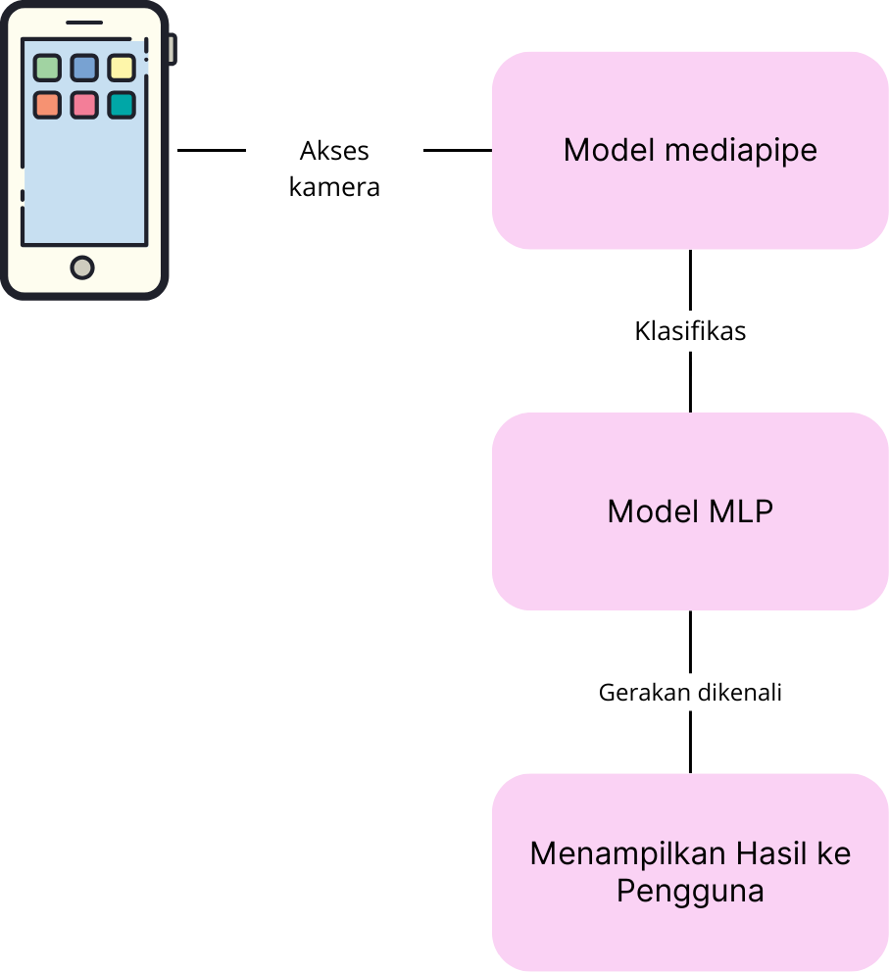

Gambar 3. 1 Gambaran umum sistem

Aplikasi ini dirancang untuk mendeteksi dan menghitung repetisi Gerakan olahraga berbasis Android, untuk cara kerja sistem sendiri seperti berikut:

1. **Smartphone mengakses kamera**

Aplikasi Android menggunakan kamera perangkat untuk menangkap video secara real-time. Kamera ini akan merekam Gerakan pengguna selama sesi Latihan berlangsung

1. **Model mediapipe memproses frame video**

Setiap frame video yang ditangkap oleh kamera dikirm ke model Mediapipe, yang telah dilatih untuk mengenali berbagai Gerakan olahraga. Model ini bekerja dengan cara mengekstrak fitur dari citra tubuh pengguna dan mendeteksi pose berdasarkan titik-titik utama (keypoints) pada tubuh.

1. **Klasifikasi Gerakan**

Setelah fitur di extrak, model **MLP** akan menentukan jenis Gerakan yang dilakukan pengguna. Model ini dapat mengenali berbagai Gerakan olahraga seperti squat, dan lainnya dengan benar, Dan jika Gerakan memerlukan repetisi seperti push up, dan squatt, maka sistem dapat menghitungnya

1. **Menampilkan hasil ke pengguna**

Setelah Gerakan berhasil diklasifikasikan, dan juga repetisi dihitung, jumlahnya akan ditampilkan secara real-time di layer aplikasi Android.Pengguna dapat melihat perkembangan Latihan mereka secara langsung, termasuk jumlah repetisi yang telah dilakukan, dan posisi Gerakannya sudah sesuai atau belum

### Flowchart

Berikut adalah flowchart dari sistem aplikasi Rancang Bangun Aplikasi Cerdas Deteksi dan Penghitung Gerakan Olahraga Berbasis Android Menggunakan Metode Deep Learning. Flowchart sistem dapat dilihat pada Gambar 3.2

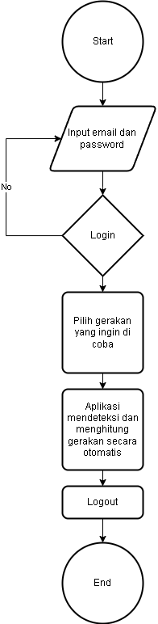

Gambar 3. 2 Flowchart

### Pemodelan Pengembangan Perangkat Lunak

Permodelan sistem digunakan untuk membantu dalam memahami dan menguasai informasi sehingga variable dan hubungan antar komponen yang diperlukan dapat ditemukan. Maka dari itu, permodelan sistem yang digunakan untuk merancang Rancang Bangun Aplikasi Cerdas Deteksi dan Penghitung Gerakan Olahraga Berbasis Android Menggunakan Metode Deep Learning yaitu permodelan UML, sebagai media untuk perancangan sistem. UML (Unified Modelling Language) yang akan digunakan dalam pembuatan sistem adalah use case diagram dan activity diagram.

1. Use Case Diagram

Terdapat 1 aktor yang terdapat dalam sistem yaitu user. User dapat authentication, menghitung Gerakan olahraga, dan juga menampilkan history Gerakan olahraga. Berikut *use case diagram* yang dapat dilihat pada Gambar 3.3.

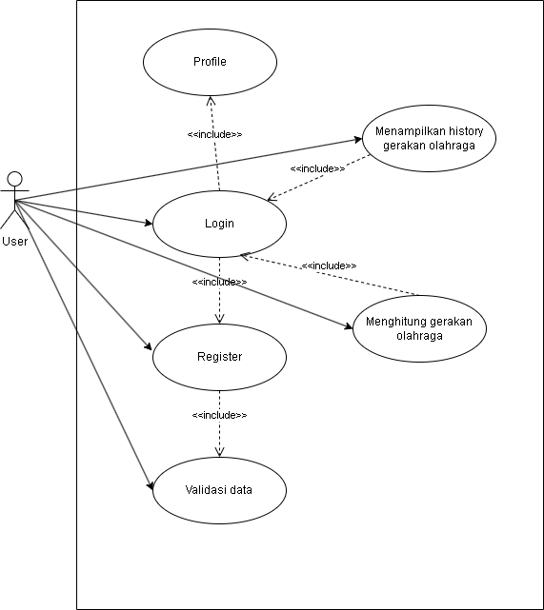

Gambar 3. 3 Use Case Diagram

1. Activity Diagram

*Activity Diagram* berisikan alur dari aktivitas – aktivitas yang terjadi dalam sistem, dimulai dari awal aktivitas terjadi. Diagram berikut ditampilkan berdasarkan *user* atau pelaku yang menggunakan sistemi ini.

* 1. *Activity Diagram Login*

*Activity diagram login* berisikan aktivitas login di mana user sudah memiliki akun dapat melakukan login dengan memasukkan email dan password apabila valid, maka akan langsung masuk ke dashboard. Apabila salah maka tampil “Email dan Password salah!” dan dikembalikan untuk mengisi ulang email dan password. Berikut adalah activity diagram login yang dapat dilihat pada Gambar 3. 4.

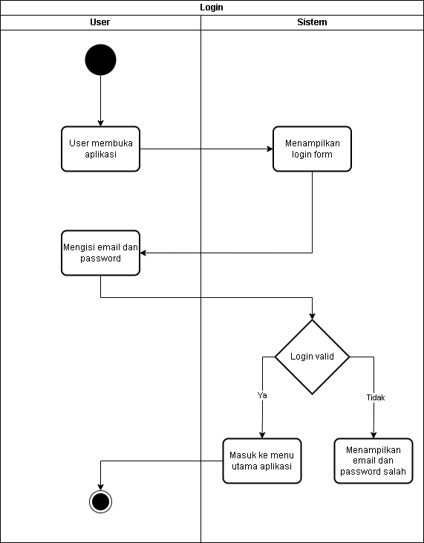

Gambar 3. 4 Activity Diagram Login

* 1. *Activity Diagram Register*

*Activity diagram register* menggambarkan alur aktivitas saat pengguna melakukan proses pendaftaran akun. Pada tahap awal, pengguna diminta untuk mengisi formulir registrasi yang telah disediakan. Jika proses registrasi berhasil, pengguna akan langsung diarahkan ke halaman dashboard sebagai tanda bahwa akun telah berhasil dibuat. Namun, jika terdapat kesalahan atau data yang tidak valid, sistem akan menampilkan pesan bahwa registrasi gagal, dan pengguna akan diminta untuk mengisi ulang formulir registrasi dengan data yang sesuai. Gambar 3. 5

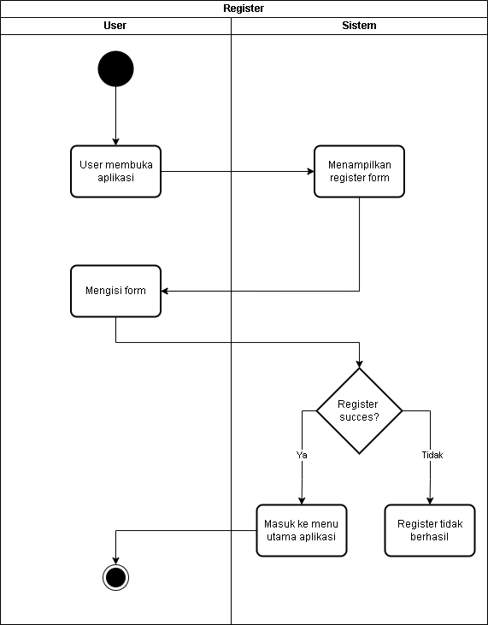

Gambar 3. 5 Activity Diagram Register

* 1. *Activity Diagram* Menghitung Gerakan Olahraga

*Activity diagram* menghitung Gerakan olahraga menggambarkan alur aktivitas akses aplikasi yang dimana *user* dapat memilih Gerakan dengan mengklik Latihan Gerakan yang telah disediakan kemudian menghitung Gerakan olahraga secara otomatis

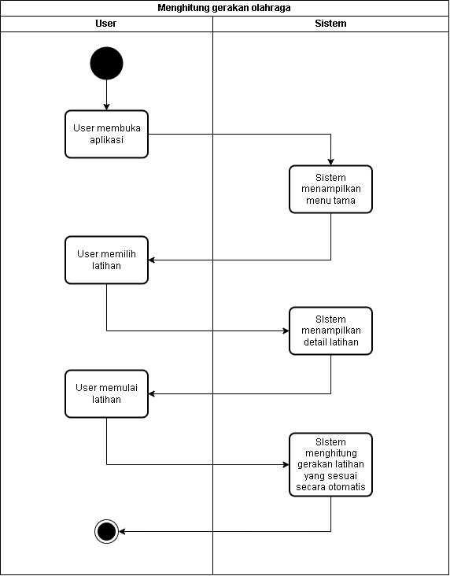

Gambar 3. 6 Activity Diagram Menghitung Gerakan Olahraga

* 1. *Activity Diagram History*

*Activity diagram history* menggambarkan alur *user* melihat history Gerakan olahraga yang telah di selesaikan

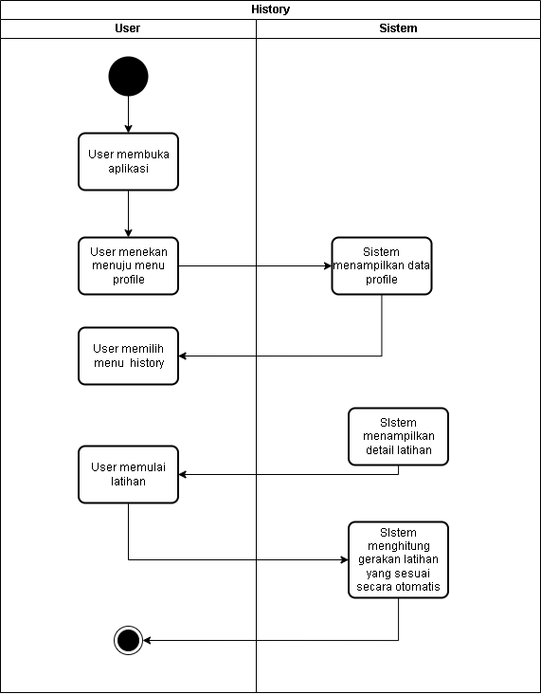

Gambar 3. 7 Activity Diagram History

* 1. *Activity Diagram Profile*

*Activity diagram profile* menggambarkan alur yang dimana *user* dapat melihat *profile*, dan men update *profile*

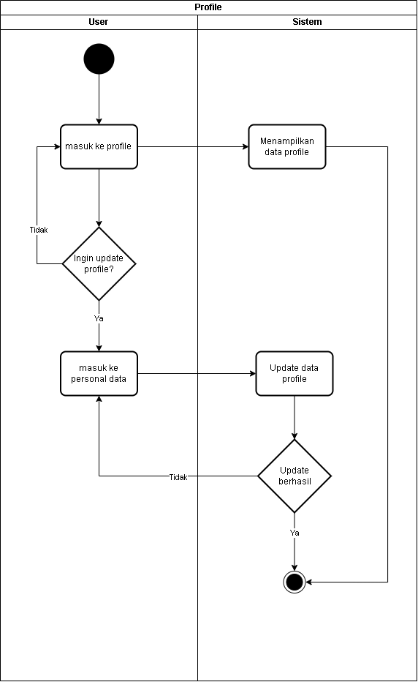

Gambar 3. 8 Activity Diagram Profile

1. Sequence Diagram
   1. *Sequence Diagram Login*

Berikut *Sequence Diagram Login*.

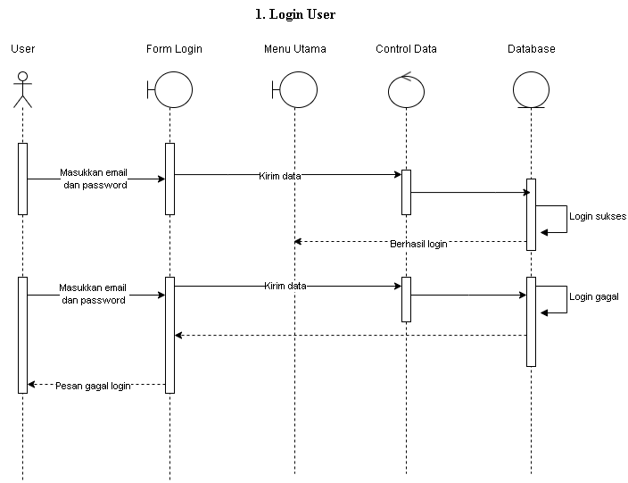

Gambar 3. 9 Sequence Diagram Login

* 1. *Sequence Diagram Register*

Berikut *Sequence Diagram Register*.

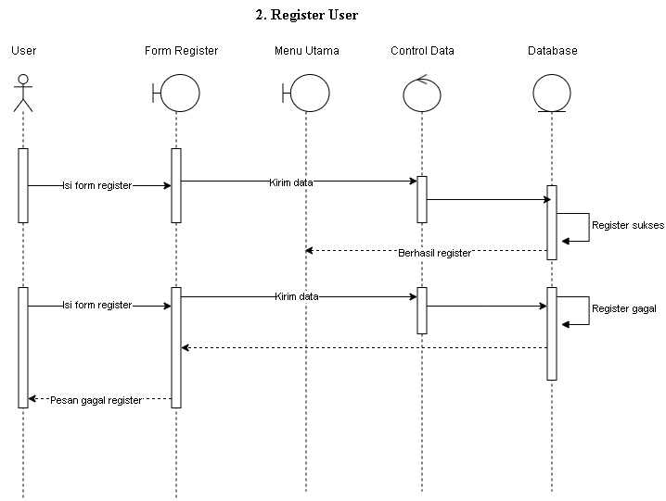

Gambar 3. 10 Sequence Diagram Register

* 1. *Sequence Diagram* Menghitung Gerakan Olahraga

Berikut *Sequence Diagram* Menghitung Gerakan Olahraga

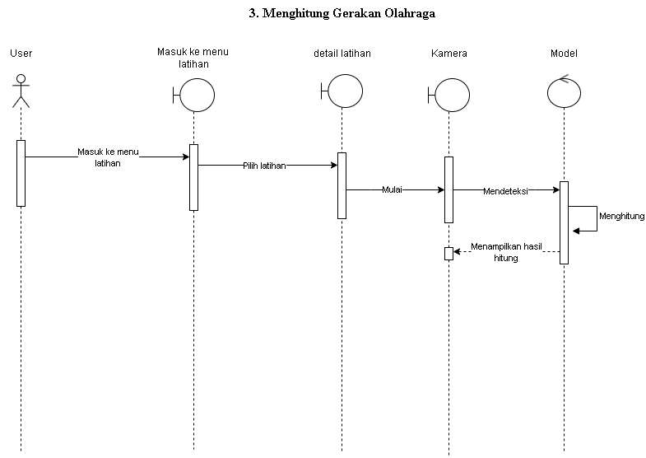

Gambar 3. 11 Sequence Diagram Menghitung Gerakan Olahraga

* 1. *Sequence Diagram History*

Berikut *Sequence Diagram History*

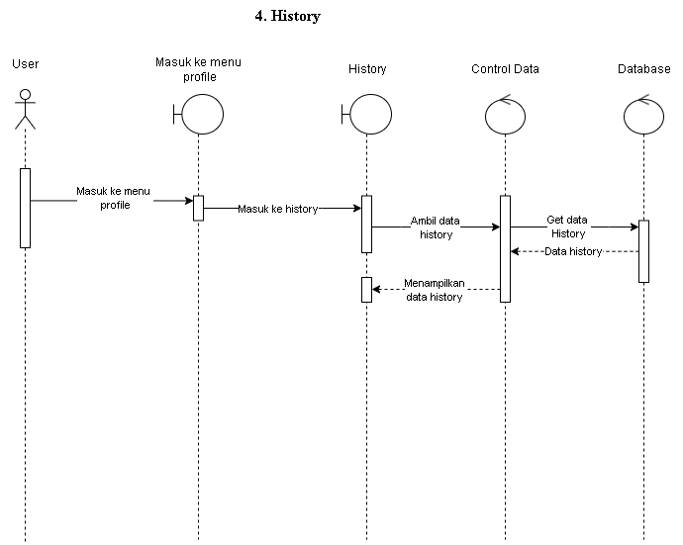

Gambar 3. 12 Sequence Diagram History

* 1. *Sequence Diagram Profile*

Berikut *Sequence Diagram Profile*

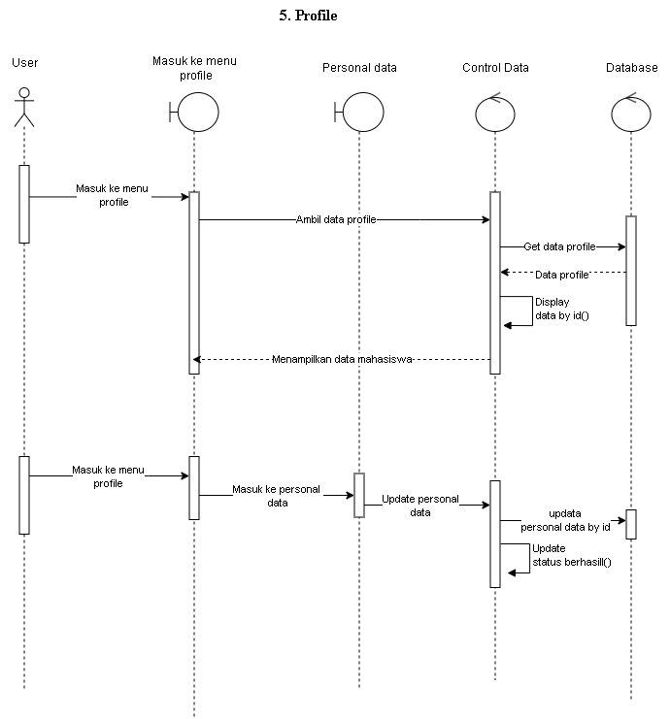

Gambar 3. 13 Sequence Diagram Profile

1. Class Diagram

Berikut *Class Diagram* terdapat 3 entitas yang ada, yaitu User, History, dan juga Profile

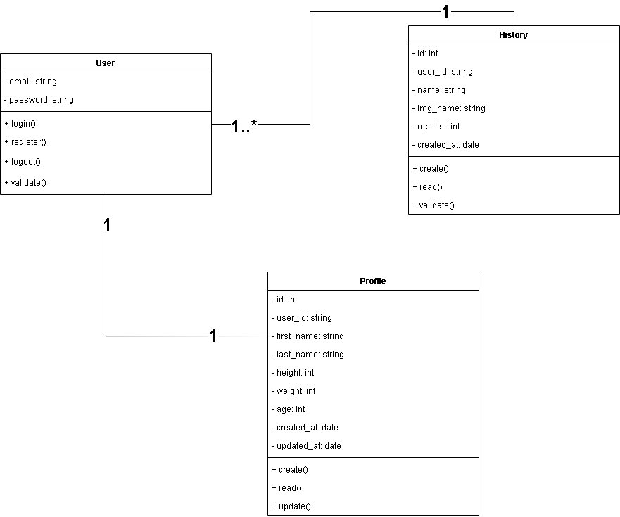

Gambar 3. 14 Class Diagram

## Perancangan Antarmuka Sistem

Perancangan antarmuka sistem berisikan rancangan antarmuka dari tiap halaman pada aplikasi. Berikut rancangan antarmuka sistem untuk setiap halaman:

### Antarmuka Login

Halaman *login* digunakan *user* untuk masuk ke sistem aplikasi. Halaman ini berisikan *input* alamat *email*



Gambar 3. 15 Antarmuka Login

### Antarmuka Register

Halaman *register* digunakan *user* untuk mendaftarkan kita ke sistem aplikasi. Halaman ini berisikan *input* alamat *firstname, lastname, email,* dan juga *password*



Gambar 3. 16 Antarmuka Register

### Antarmuka Home

Halaman *home* adalah halaman yang muncul Ketika login berhasil. Di halaman ini berisikan nama user dibagian atas, hasil BMI (*Body Mass Index*), pilihan Latihan



Gambar 3. 17 Antarmuka Home

### Antarmuka Workout Detail

Halaman *workout detail* adalah halaman yang muncul Ketika memilih salah satu Latihan yang telah di tampilkan di halaman *home*. Di halaman ini berisikan tutorial cara Latihan dalam bentuk video, deskripsi Latihan, tata cara Latihan yang benar, dan dapat memilih jumlah repetisi yang dinginkan

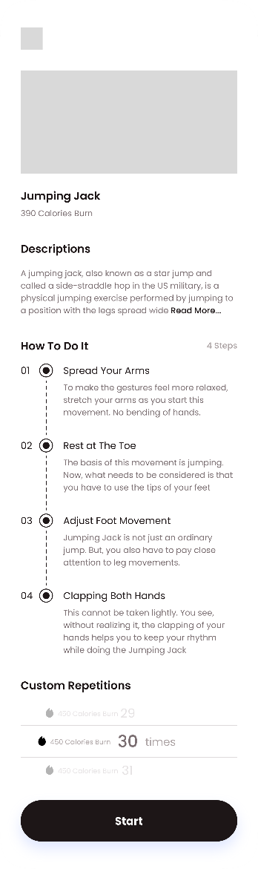

Gambar 3. 18 Workout Detail

### Antarmuka Profile

Halaman *profile* adalah halaman yang muncul Ketika kita memilih menu profile, saat setelah login berhasil. Dihalaman ini berisikan, nama, *height*, *weight*, *age*,dan *menu personal data*, *activity history*, *logout*

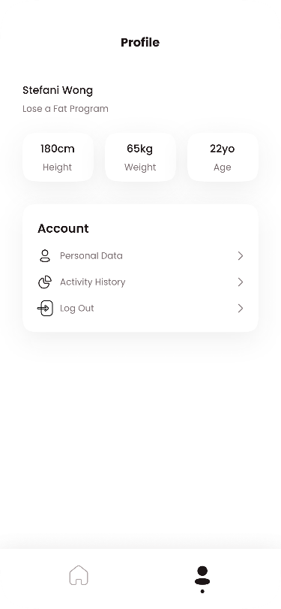

Gambar 3. 19 Antarmuka Profile

## Perancangan Pengujian Sistem

Pada bagian ini, dibahas pengujian sistem yang telah dibuat. Tujuan dilakukannya pengujian atau validasi terhadap program yang sudah dibuat adalah untuk mengetahui kekurangan dari program tersebut. Pengujian sistem dilakukan dengan dua cara, yaitu **pengujian fungsionalitas** dan **pengujian pengguna**. Pengujian sistem ini didasarkan pada kemampuan sistem dalam menjalankan fitur-fitur utama, seperti mendeteksi pose pengguna, mengklasisifikasikan Gerakan, dan menghitung jumlah repetisi secara otomatis.

### Pengujian Blackbox

Pengujian blackbox bertujuan untuk fokus pada fungsionalitas, dan memastikan bahwa seluruh fitur utama dalam aplikasi berjalan sesuai dengan kebutuhan dan spesifikasi sistem yang telah dirancang. Pengujian ini dilakukan berdasarkan scenario dan use case yang telah dirancang pada tahap perancangan sistem.

Berikut adalah beberapa aspek yang diuji dalam pengujian fungsional:

|  |  |  |
| --- | --- | --- |
| **Fitur yang Diuji** | **Deskripsi** | **Kriteria Keberhasilan** |
| Deteksi Pose | Sistem mampu mengenali dan mendeteksi pose pengguna dari input kamera | Titik-titik sendi (landmark) tubuh terdeteksi dengan benar |
| Klasifikasi Gerakan | Sistem mampu mengklasifikasikan jensi Gerakan (push-up, squat, jumping jack, crunch) | Gerakan diklasifikasikan sesuai label dengan akurasi ≥ 90% |
| Penghitungan Repetisi | Sistem menghitung jumlah pengulangan Gerakan secara otomatis | Setiap repetisi terdeteksi dan dihitung tanpa kesalahan ganda |
| Realtime-time Processing | Sistem berjalan secara real-time tanpa lag signifikan | Deteksi dan hitung terjadi dalam waktu respons ≤ 1 detik |
| Tampilan Antarmuka | Antarmuka aplikasi dapat menampilkan informasi deteksi Gerakan dan jumlah repetisi dengan jelas | Elemen UI tampil sesuai rancangan dan tidak terjadi crash |

### Pengujian Akurasi Model

Model deep learning yang digunakan untuk klasifikasi gerakan akan diuji menggunakan dataset pengujian yang telah dipisahkan dari dataset pelatihan. Ukuran akurasi dihitung berdasarkan jumlah prediksi yang benar dibagi jumlah total data uji.

Metode evaluasi:

* **Confusion Matrix**: Untuk melihat jumlah prediksi benar dan salah untuk tiap kelas Gerakan
* **Precision, Recall, F1**-**score**: Untuk melihat performa model dalam mendeteksi tiap jenis geakan.
* **Akurasi Total**: Digunakan sebagai indicator umum keberhasilan klasifikasi.

Target akurasi model adalah minimum **90%** untuk memastikan keandalan sistem

### Pengujian Pengguna (User Testing)

Pengujian ini dilakukan dengan meminta beberapa pengguna untuk menggunakan aplikasi dan memberikan umpan balik mengenai performa, kenyamanan penggunaan, dan kemudahan antarmuka. Tujuannya adalah untuk mengetahui pengalaman pengguna saat menggunakan aplikasi serta mengidentifikasi masalah usability.

Langkah-langkah pengujian pengguna:

* Memberikan instruksi kepada pengguna untuk melakukan masing-masing Gerakan (push-up, squat, jumping jack, crunch)
* Meminta pengguna menjalankan aplikasi dan melakukan Gerakan selama beberapa repetisi
* Merekam hasil deteksi dan hitung yang dilakukan oleh sistem
* Mengisi kuesioner terkait kemudahan penggunaan, ketepatan deteksi, dan efisiensi aplikasi

### Lingkungan Pengujian

Pengujian dilakukan pada beberapa perangkat Android dengan spesifikasi yang berbeda-beda untuk memastikan kompatibilitas dan efisiensi aplikasi, antara lain:

|  |  |  |
| --- | --- | --- |
| **Merek & Tipe** | **RAM** | **OS Android** |
| Poco X3 NFC | 6 GB | Android 10 |

# BAB IV

# ANALISIS DAN PEMBAHASAN

# DAFTAR PUSTAKA

Abdul Muthalib, M., Irfan, I., Kartika, K., & Selamat Meliala, S. M. (2023). PENGIRAAN POSE MODEL MANUSIA PADA REPETISI KEBUGARAN AI PEMOGRAMAN PYTHON BERBASIS KOMPUTERISASI. *INFOTECH journal*, *9*(1), 11–19. https://doi.org/10.31949/infotech.v9i1.4233

Alexander, N., & Widodo, R. B. (2023). *Penggunaan Machine Learning Dalam Klasifikasi Bahasa Isyarat BISINDO Menggunakan Kamera*.

*Android Jetpack*. (n.d.). Build Better Apps Faster with Jetpack Compose. Retrieved April 28, 2025, from https://developer.android.com/compose

*Android (operating system)*. (n.d.). Android (Operating System). Retrieved April 28, 2025, from https://en.wikipedia.org/wiki/Android_(operating_system)

Bagas Alif Fimaskoro, Suci Aulia, & Dery Rimasa. (2024). Identification of Fencing Athletes Based on Anthropometric Measurements Using MediaPipe Pose. *Jurnal Nasional Teknik Elektro Dan Teknologi Informasi*, *13*(1), 11–17. https://doi.org/10.22146/jnteti.v13i1.8145

Bora, J., Dehingia, S., Boruah, A., Chetia, A. A., & Gogoi, D. (2023). Real-time Assamese Sign Language Recognition using MediaPipe and Deep Learning. *Procedia Computer Science*, *218*, 1384–1393. https://doi.org/10.1016/j.procs.2023.01.117

Cahyono, W. (2022). Kebugaran Orang Indonesia Rendah [Sindonews.com]. *Kebugaran Orang Indonesia Rendah*. https://nasional.sindonews.com/read/672353/15/kebugaran-orang-indonesia-rendah-1643598094/

Daniel Tanugraha, F., Pratikno, H., Musayanah, M., & Indah Kusumawati, W. (2022). Pengenalan Gerakan Olahraga Berbasis (Long Short- Term Memory) Menggunakan Mediapipe. *Journal of Advances in Information and Industrial Technology*, *4*(1), 37–45. https://doi.org/10.52435/jaiit.v4i1.182

Dyansyah, K. R. K., Purwantoro, S. D., Ilmi, M., & Wulanningrum, R. (2025). *Penggunaan Computer Vision untuk Estimasi Pose Squat sebagai Solusi Alternatif Latihan Kebugaran di Gym*. *4*.

Effendi, Y., Kristian, Y., P.C.S.W, L. Z., & Yutanto, H. (2023). Pemanfaatan Mediapipe Body Pose Estimation dan Dynamic Time Warping untuk Pembelajaran Tari Remo. *Jurnal Teknologi dan Manajemen Informatika*, *9*(2), 183–190. https://doi.org/10.26905/jtmi.v9i2.10408

Febry Putra Rochim, Nugroho, A., Sukamta, S., Wafi, A. Z. A., Fathurrahman, M., Damayanti, A., & Wardah, H. (2024). Pengembangan Aplikasi Pose Detection untuk Asesmen Kemajuan Fisioterapi Pasien Pasca Stroke dari Jarak Jauh. *JTIM : Jurnal Teknologi Informasi dan Multimedia*, *5*(4), 290–301. https://doi.org/10.35746/jtim.v5i4.415

Fitrianingtyas, A., Rasmani, U. E. E., & Sholeha, V. (2022). *IMPLEMENTASI YOGA KIDS SEBAGAI STIMULASI MOTORIK KASAR ANAK USIA DINI*. *10*(3).

*Get started with Kotlin*. (n.d.). Get Started with Kotlin. Retrieved April 28, 2025, from https://kotlinlang.org/docs/getting-started.html

Josyula, R., & Ostadabbas, S. (2021). *A Review on Human Pose Estimation* (No. arXiv:2110.06877). arXiv. https://doi.org/10.48550/arXiv.2110.06877

Kalua, A. L., Ramadhan Kaplale, J., Klarissa Ribka Mapalie, N., Syagitsyah Iriansu, I., & Ketaren, E. (2024). PENGEMBANGAN ALAT TES KESAMAPTAAN TNI/POLRI BERBASIS TEKNOLOGI COMPUTER VISION DAN IOT DENGAN METODE POSE ESTIMATION MENGGUNAKAN PYTHON. *Jurnal TIMES*, *13*(2), 294–299. https://doi.org/10.51351/jtm.13.2.2024791

Kim, J.-W., Choi, J.-Y., Ha, E.-J., & Choi, J.-H. (2023). Human Pose Estimation Using MediaPipe Pose and Optimization Method Based on a Humanoid Model. *Applied Sciences*, *13*(4), 2700. https://doi.org/10.3390/app13042700

Larasati, I., Yusril, A. N., & Zukri, P. A. (2021). Systematic Literature Review Analisis Metode Agile Dalam Pengembangan Aplikasi Mobile. *SISTEMASI*, *10*(2), 369. https://doi.org/10.32520/stmsi.v10i2.1237

Lin, Y., Jiao, X., & Zhao, L. (2023). Detection of 3D Human Posture Based on Improved Mediapipe. *Journal of Computer and Communications*, *11*(02), 102–121. https://doi.org/10.4236/jcc.2023.112008

Maharani, N. A. B., Januarto, O. B., Kurniawan, A. W., & Wiguno, T. H. (2023). *Efektivitas Aplikasi Stellar Pass Pada Gerakan Olahraga Calisthenics Terhadap Kebugaran Jasmani Member Stellar Powerhouse Malang*.

Mahfud, I., Gumantan, A., & Nugroho, R. A. (2020). PELATIHAN PEMBINAAN KEBUGARAN JASMANI PESERTA EKSTRAKURIKULER OLAHRAGA. *Wahana Dedikasi : Jurnal PkM Ilmu Kependidikan*, *3*(1), 56. https://doi.org/10.31851/dedikasi.v3i1.5374

Majid, W. (n.d.). *PERILAKU AKTIVITAS OLAHRAGA TERHADAP PENINGKATAN KEBUGARAN JASMANI PADA MASYARAKAT*.

Man, F. H. D. K. & Joko Sutopo. (2023). Rancang Bangung Aplikasi Monitoring Latihan Kebugaran Jasmani Berbasis Internet of Things. *Jurnal Komputer Terapan*, *9*(2), 173–181. https://doi.org/10.35143/jkt.v9i2.6183

Maulana, I. (2023). *Optimalisasi Deteksi Serangan DDoS Menggunakan Algoritma Random Forest, SVM, KNN dan MLP pada Jaringan Komputer*.

*MediaPipe Solutions guide*. (n.d.). MediaPipe Solutions Guide. Retrieved April 28, 2025, from https://ai.google.dev/edge/mediapipe/solutions/guide

Mochammad Yuda Trinurais, Sanjaya, A., & Suhertian, J. (2024). Validasi Gerakan Sit Up Menggunakan Trigonometri Berbasis OpenCV. *INOTEK*.

Nur Syahbani, M. F., & Ramadhan, N. G. (2023). Klasifikasi Gerakan Yoga dengan Model Convolutional Neural Network Menggunakan Framework Streamlit. *Jurnal Media Informatika Budidarma*, *7*(1), 509. https://doi.org/10.30865/mib.v7i1.5520

Purna Sastriya, G. E., Khrisne, D. C., & Made Surdarma. (2019). APLIKASI ASISTEN UNTUK LANSIA DENGAN MEMANFAATKAN SMARTPHONE BERBASIS ANDROID. *SINTECH (Science and Information Technology) Journal*, *2*(2), 63–70. https://doi.org/10.31598/sintechjournal.v2i2.315

Putra, I. A., Nurhayati, O. D., & Eridani, D. (2022). Human Action Recognition (HAR) Classification Using MediaPipe and Long Short-Term Memory (LSTM). *TEKNIK*, *43*(2), 190–201. https://doi.org/10.14710/teknik.v43i2.46439

Rianti, A., Majid, N. W. A., & Fauzi, A. (2023). *CRISP-DM: Metodologi Proyek Data Science*.

Rizki, A. B., & Zuliarso, E. (2020). *Klasifikasi Teknik Bulutangkis Berdasarkan Pose Dengan Convolutional Neural Network*. *10*(02).

Rustiyanti, S., Listiani, W., Ningdyah, A. E. M., & Dwiatmini, S. (2024). *PENERAPAN COMPUTER VISION DALAM ESTIMASI POSE DAN PROSES KREATIF PENCAK SILAT TRADISI SEBAGAI SUMBER KOREOGRAFI RANCAK TAKASIMA*.

Santoso, B. C., Santoso, H., & Sandjaya, J. (2023). DEVELOPMENT OF INDEPENDENT TAEKWONDO TRAINING MACHINE LEARNING WITH 3D POSE MODEL MEDIAPIPE. *Sinkron*, *8*(3), 1427–1434. https://doi.org/10.33395/sinkron.v8i3.12571

Sartika, E. M., Darmawan, A., Jaya, W. E., & Wianto, E. (2022). Deteksi Gerakan Tangan menggunakan Support Vector Machine pada Dumbbell Berbasis Raspberry Pi Zero. *ELKOMIKA: Jurnal Teknik Energi Elektrik, Teknik Telekomunikasi, & Teknik Elektronika*, *10*(1), 105. https://doi.org/10.26760/elkomika.v10i1.105

Subramanian, B., Olimov, B., Naik, S. M., Kim, S., Park, K.-H., & Kim, J. (2022). An integrated mediapipe-optimized GRU model for Indian sign language recognition. *Scientific Reports*, *12*(1), 11964. https://doi.org/10.1038/s41598-022-15998-7

Surbakti, E. E., Suciani, A., Silaen, P., & Adibowo, S. (2021). Pengenalan Aktivitas Manusia Melalui Analisis Data Gerakan Smartphone. *Ultimatics : Jurnal Teknik Informatika*, *13*(1), 58–65. https://doi.org/10.31937/ti.v13i1.2044

V. N. U. R. Rahmawati. (2023). *Menggunakan Convolutional Neural Network Berbasis Body Pose*.

Windarti, I., Sari, W. A., & Jombang, S. H. (2024). *PENGARUH CHILD POSE (BALASANA) TERHADAP INTENSITAS NYERI HAID PADA SISWI SEKOLAH MENENGAH PERTAMA*.

Zhang, F., Bazarevsky, V., Vakunov, A., Tkachenka, A., Sung, G., Chang, C.-L., & Grundmann, M. (2020). *MediaPipe Hands: On-device Real-time Hand Tracking* (No. arXiv:2006.10214). arXiv. https://doi.org/10.48550/arXiv.2006.10214